Einstiege in die Romantik Die Vollendung des Kölner Doms als nationale Aufgabe
Die zeitliche Orientierung für den Übergang vom Klassizismus zur Romantik holen wir uns bei Goethe. In den Jahren 1770/71 hält er sich in Straßburg auf. Dieser Aufenthalt findet zwei Jahre später seinen Niederschlag in der Schrift "Von deutscher Baukunst".
Ganz im Gegensatz zur klassizistischen Doktrin und ihrer Orientierung an der griechisch-römischen Antike findet der Dichter im Straßburger Münster und allgemein der gotischen Kathedrale eine germanische, nationale Kulturtradition verkörpert und Elemente einer deutschen Baukunst gegeben. Was von der Kunsttheorie der Renaissance bis zum Klassizismus als minderwertige und primitive Architektur herabgewür-digt wurde, wird neu entdeckt und zum nationalen Kulturgut stilisiert.
Dabei bleibt die Romantik nicht bei der Entdeckung der gotischen Baukunst stehen. Mittelalterliche Literatur, Volksmärchen, Gesang etc bis hin zur Kleidungsmode werden neu entdeckt, gesammelt, veröffent-licht und stoßen vor allem bei einem studentischen Publikum auf ein großes Interesse.
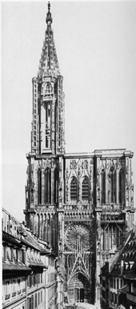

Die Entdeckung der Gotik geschieht europaweit etwa zur gleichen Zeit innerhalb der Lebensspanne einer Generation. In Frankreich schreibt Victor Hugo 1830 den historischen Roman "Notre Dame de Paris", bei uns bekannt als "Der Glöckner von Notre Dame". In London errichtet Charles Barry 1840-65 das House of Parliament im neugotischen Stil, in München baut Georg Hauberrisser das Neue Rathaus (1867-74). Die Gebrüder Jakob und Wilhelm Grimm sammeln "Kinder- und Haus-märchen", veröffentlichen "Deutsche Sagen". Die Brüder Silpiz und Melchior Boisserée sammeln altdeutsche und altniederländische Malerei, was in der Zeit einer verarmenden und ihrer Macht beraubten Kirche einen hohen konservatorischen Wert besitzt. Richard Wagner vertont die germani-schen Sagen von Tannhäuser, Lohengrin und den Ring des Nibelungen(Rheingold, Walküre, Sieg-fried, Götterdämmerung), Tristan und Isolde, Parsifal... zu Opern.
Das zentrale politische Erlebnis dieser Generation sind die Befreiungskriege von 1813-15, die die deutschen Länder von der Herrschaft der Franzosen und Napoleons befreien und nach der Schlacht von Waterloo eine Phase der nationalen Besinnung und politischen Einigung einleitet.

Zurück zur Architektur und Goethe:
Standen aber diese Gebäude Jahrhunderte lang nur als alte Überlieferungen da, ohne sonderlichen Eindruck auf die größere Menschenmasse, so ließen sich die Ursachen dafür gar wohl angeben. Wie mächtig hingegen erscheint ihre Wirksamkeit in den letzten Zeiten, welche den Sinn dafür wieder erweckten! Jüngere und Ältere beyderley Geschlechts waren von solchen Eindrücken übermannt und hingerissen, daß sie sich nicht allein durch wiederholte Beschauung, Messung, Nachzeichnung daran erquickten und erbauten, sondern diesen Styl bey noch zu errichtenden, lebendigem Gebrauch gewidmeten Gebäuden wirklich anwendeten."
(Goethe zitiert in Nerdinger, "Vom Klassizismus zum Impressionismus" S. 107)

"Mittelalterliche Stadt am Wasser" (Öl auf Leinwand, 94x126 cm)
Das Bild verbrannte im Münchner Glaspalast 1931 - die Neue Pinakothek München besitzt eine Kopie.
Im Jahr 1813, im Alter von 32 Jahren, malt Karl Friedrich Schinkel, ein Maler von Panoramen, Diaramen, Theater-dekorationen und studierter und gefragter Architekt ("Neue Wache", Berlin) das nebenstehende Bild. Auf einer Studienreise in den Süden fertigte Schinkel schon vor 1805 Zeichnungen der Dome in Prag, Wien und Mailand. Das Stadtbild vereinigt als Synthese solche Studien zu einer Idealvorstellung von Stadt und städtischem Leben.
Als Denkmal für die Befreiungskriege plant Schinkel einige Jahre später auf dem Leipziger Platz in Berlin einen gewaltigen Dom im gotischen Stil, der allerdings nie realisiert wird.
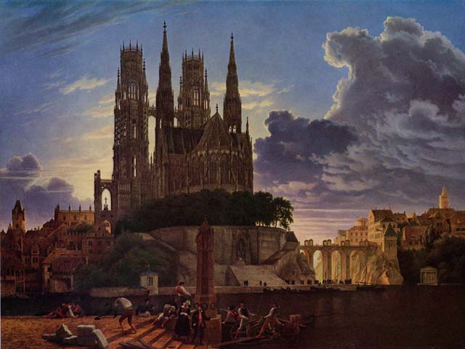

Was an der gotischen Kathedrale eignet sich zur Symbolisierung romantischer Ideen?
- Die gotische Kathedrale war Resultat einer gewaltigen bürgerlichen Gemeinschaftsleistung. Als christliches Symbol der himmlischen Stadt Jerusalem verkörpert sie den Bürgersinn der mittelalterlichen Stadt, den gemeinsamen Glauben an einen Gott und eine gemeinsame Sache.
- In ihrer Unvollendetheit als Jahrhundertwerk wird der Bau an ihr zum Symbol für den Aufbau eines deutschen Reichs und einer geeinten Nation.
- Im Gegenzug zum Rationalismus der Revolution eignet sich die Kathedrale als Gotteshaus zur Bündelung restaurativer Ideen im traditionellen Christlichen Glauben.

Die Vollendung des Kölner Doms wurde auf diese Weise zur nationalen Aufgabe von hohem Symbolwert. Die Abbildung einer Radierung von 1842 zeigt den Neubeginn der Bauarbeiten an den Türmen. Dieser Aktion voraus ging die Wiederentdeckung eines verloren geglaubten Bauplans des Doms in einer französischen Bibliothek durch die Kölner Kunstsammler und Brüder Boisserée, enge Vertraute des bayerischen Königs Ludwig I., der ihre Sammlung mittelalterlicher Kunst aufkaufte und zum Grundstock der Alten Pinakothek machte. Sulpiz Boisseree verstand es in den deutschen Ländern eine Spendenbewegung zu inszenieren, die einen wesentlichen Anstoß gab für die Wiederaufnahme des Baus.
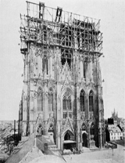
In einer feierlichen Prozession traf Ludwig 1848 in Köln ein um diesem symbolträchtigen deutschen Dom, mit dem Reliquiar der hl. Drei Könige seine Referenz zu erweisen und die von ihm gestifteten Fenster ("Bayernfenster") ihrer Bestimmung zu übergeben. Erst 1880 konnte die Turmspitze aufgesetzt werden.
Der Wiederaufbau des Kölner Doms ist in zahlreichen Fotografien dokumentiert, was medientechnisch das Heraufdämmern einer neuen Zeit beleuchtet. In der Tat wird das fotomechanisch und chemisch erzeugte Lichtbild die Malerei des 19. Jh. in eine tiefe Krise stürzen. So liegt mitten in der Romantik auch der Keim für den Naturalismus/Realismus, der den klassizistisch-idealistischen Geist des 19. Jh. tiefgreifender umwälzen wird als dies die Romantik tat.
Abb. links zeigt den Bauzustand im Jahr 1876 (Fotografie)

(Mehr dazu im Internet unter: http://www.kusem.de/lk/rom/roma.htm)

